**第十四周报告**

1. **实验概览**

本实验旨在于学习LSH（Locality-sensitive Hashing）的基本原理，理解LSH在检索中的优势和思想，并在实验中实现了。

1. **实验环境**

Docker: sjtumic/ee208

1. **解决思路**
   1. **图像检索**
      * **构建图像数据库**

本实验基于预训练的resnet50模型对于图像进行encode操作

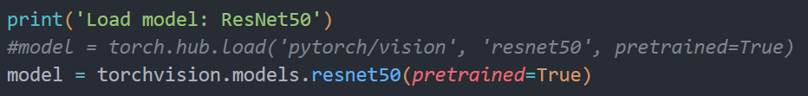

从数据库读入图片后，首先对图片进行压缩裁剪等预处理操作

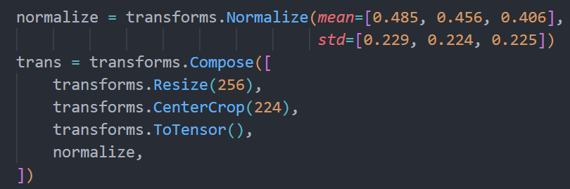

这一步中，将原本(512, 512, 3)的图片重整为(1, 3, 224, 224)

构建提取图片特征的网络结构

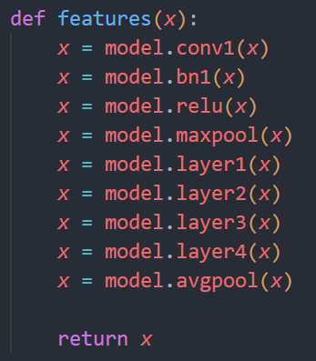

该模型调用了预设置的resnet50框架，其中利用conv1, bn1, rel, maxpool作为网络输入部分，四层卷积层对于图片进行卷积操作，最后调用平均池化层输出，得到图片的特征（对于Resnet的具体结构讨论见第五部分）

最后将每张图得到的feature存为.npy文件，构建成数据库



* + - **图像检索**

读入图片后，同样利用训练好的resnet50网络作为encode网络对输入图片进行特征提取（函数代码同上）

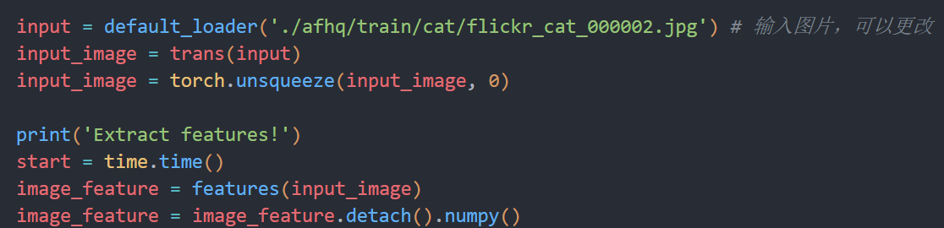

将特征向量归一化，并与数据库中已有特征向量的归一化向量计算L2距离，距离越小则认为相似度越高，选择相似度最高的五个结果输出

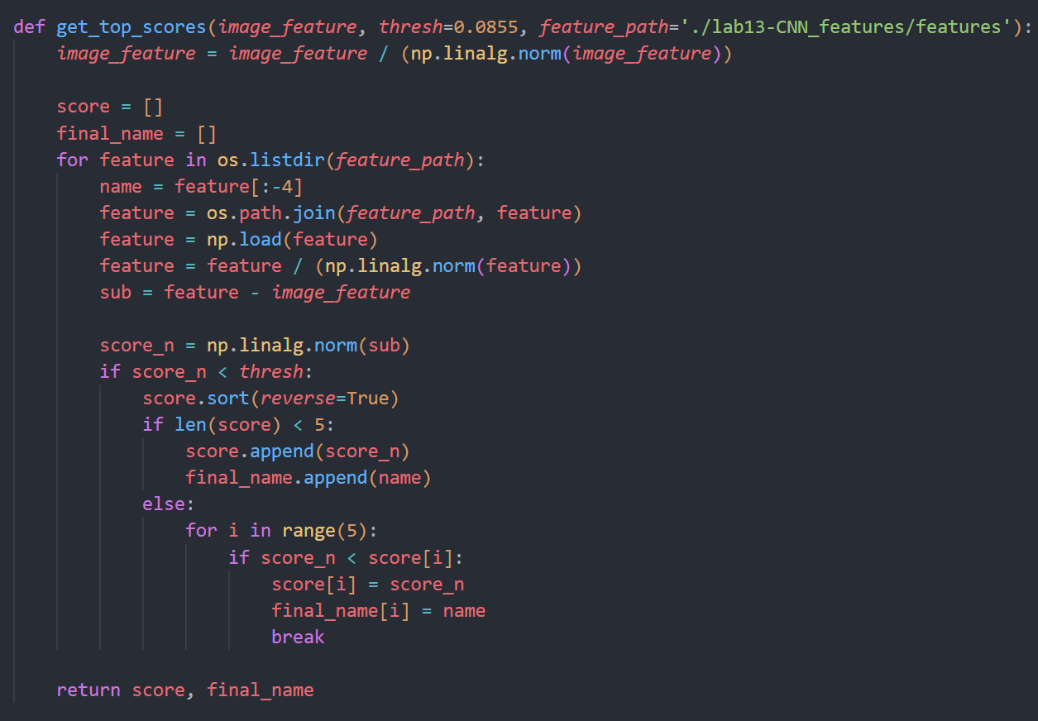

* 1. **函数拟合**

基于models文件中给出的Naive_NN进行函数拟合，具体实验结果在第四部分详细分析

Naive_NN架构：三层全连接层及Sigmoid函数作为非线性层

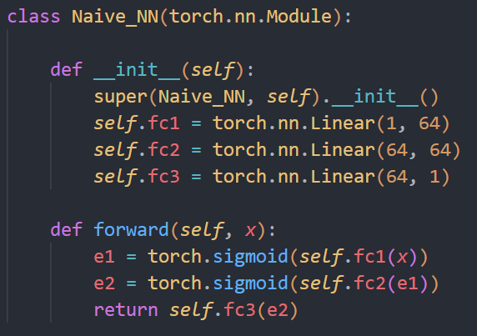

* 1. **图像分类**

采用resnet20和resnet50进行训练（将以下两行分别注释进行训练）

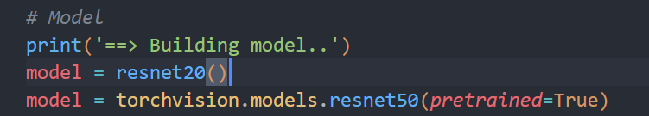

参考train函数对test函数进行补充计算test acc

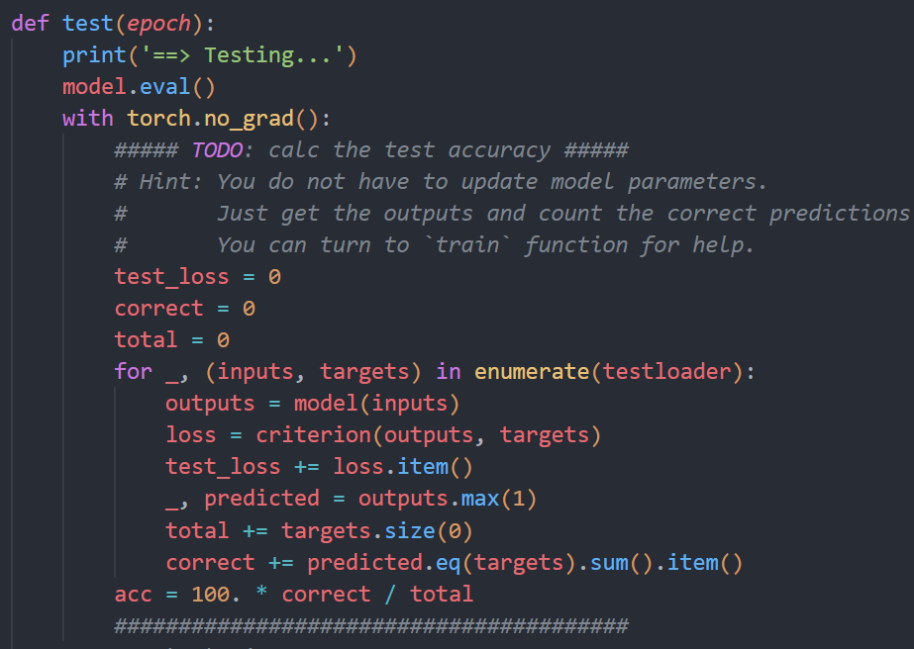

根据epoch数进行学习率衰减

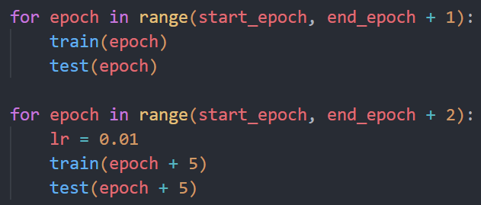

1. **代码运行结果**
   1. **图像检索**

输入：



检索结果

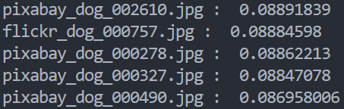

（分数越小说明图片差距越小）

分别对应图片

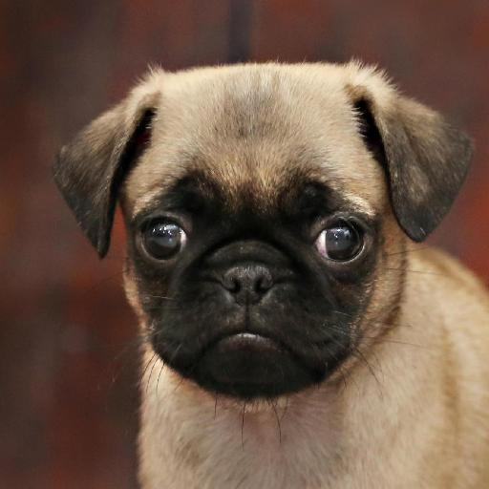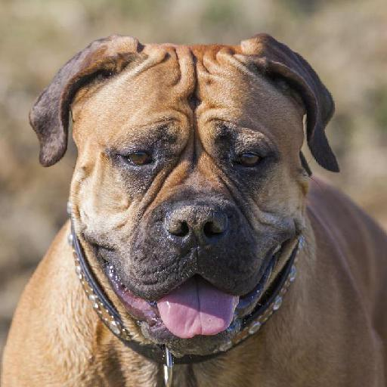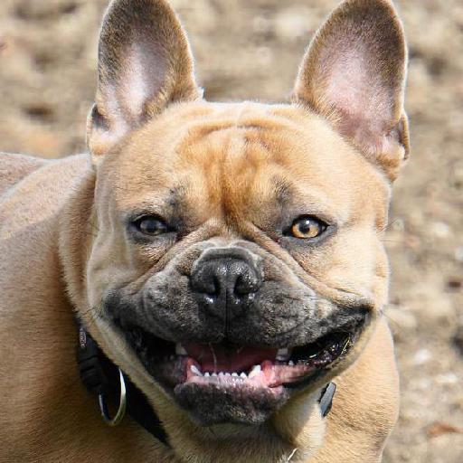

可见模型具有一定检索分类能力，但仍然存在一定分类不准的问题，可以通过进一步对模型训练调整参数获得更好的分类结果

* 1. **函数拟合**
* 改变training epoch

Epoch=100

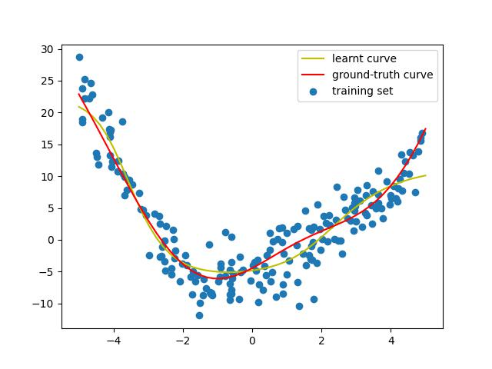

Epoch=1000

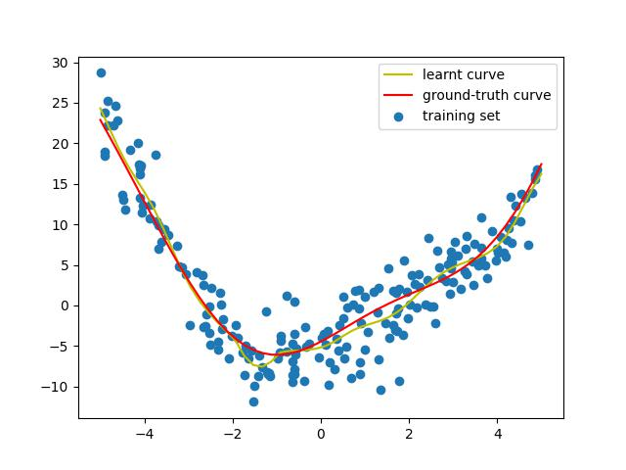

Epoch=10000

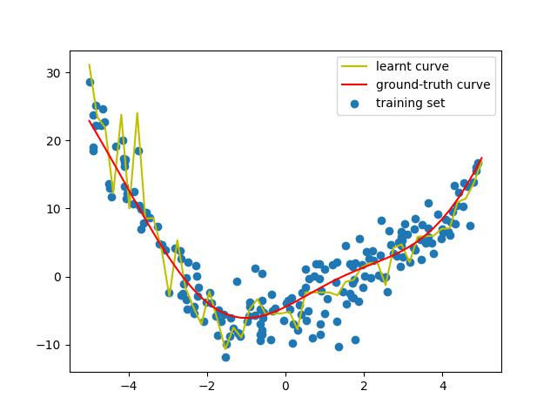

Epoch=50000

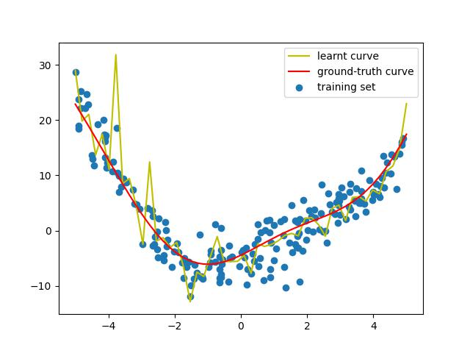

由上述图片可以发现，当训练epoch增加时，模型的拟合能力由欠拟合——正确拟合——过拟合变化。当epoch较小，模型对于函数的拟合能力欠佳；而当epoch过大，由于神经网络对于函数的表达能力较强，模型出现对于数据集过拟合的情况，出现过分波动和噪声过大的现象，故在实际训练中需要调整训练的epoch或增加其他特殊layer以取得更好的训练效果。

* 改变学习率

lr = 0.001

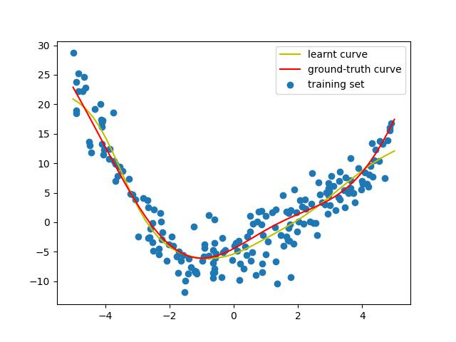

lr = 0.01



lr = 0.1

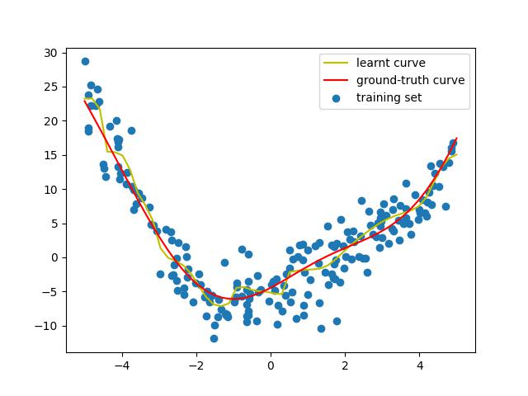

lr = 1

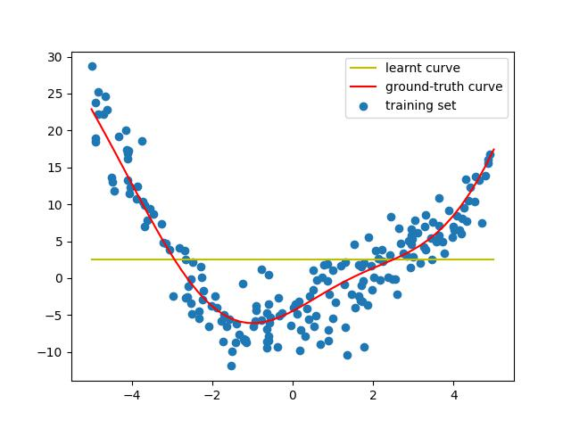

由上图所示，当学习率过大时，易出现迭代不收敛的情况（根据凸优化知识可以知道，对于凸函数梯度下降收敛需要有收敛步长小于 L/2）；而当学习率较大（满足收敛条件）或较小时，易出现过拟合或收敛速度较慢的问题（如图中lr=0.01的时候有最好的效果）；故在实际应用中应多次实验获得最好的学习率

* 自定义函数拟合

取函数如下

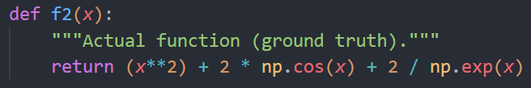

由上述实验可以得到，当NUM_TRAIN_EPOCHS=1000和LEARNING_RATE=0.01时具有较好的拟合效果，故在这一条件下进行训练，结果图像为：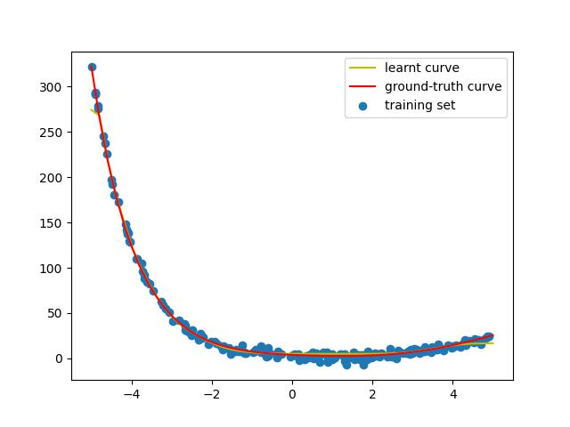

* 1. **图像分类**

分别利用resnet20和resnet50训练10个epoch得到的test acc结果，得到的checkpoint在文件夹中附上

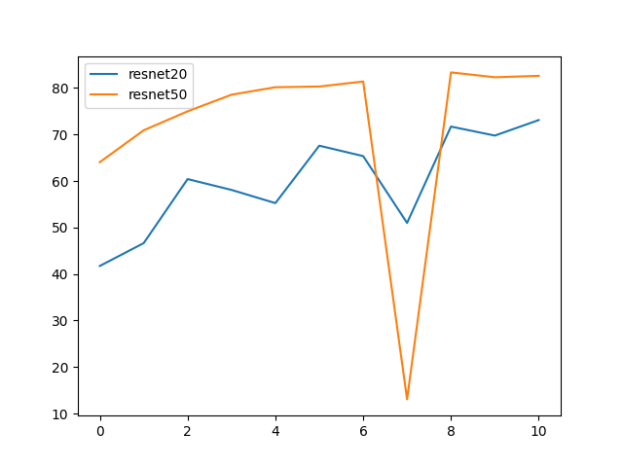

1. **分析与思考**
   1. Resnet残差网络

在神经网络过深时，会出现梯度消失或梯度爆炸的问题（以梯度消失为例，反向传播过程中，每向前传播一层，都要乘以一个小于1的误差梯度，造成梯度消失），且对于恒等函数拟合不佳，残差网络能够有效解决上述问题，其具体提出的网络结构为：

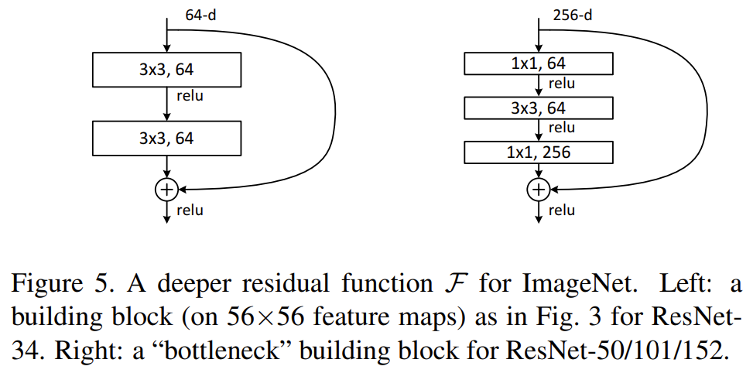

即在卷积层/全连接层之外混入运算前的feature，使得网络能够构建较深同时不产生梯度消失或梯度爆炸问题

* 1. 解决过拟合问题
* 数据增广：对于已有的数据进行明度改变/色相改变/反转/裁剪等办法增加数据数据量
* 正则化：L1/L2正则化，相当于对于损失函数中的某些参数增加惩罚项，防止权重过大造成过拟合，其中L1正则化产生稀疏解，L2正则化产生平滑解
* Dropout：在训练过程中，按照一定的概率将神经网络单元暂时从网络中丢弃，有助于模型泛化